Lección 2: Relacionemos la suma y la resta
- Examinemos la relación que hay entre la suma y la resta.

Calentamiento: Conversación numérica: Conectemos la suma y la resta
Encuentra mentalmente el valor de cada expresión.
- $5+4$
- $4+5$
- $9−4$
- $9−5$

2.1: Sumemos y restemos con torres de cubos
En cada caso, escribe una ecuación de suma y una ecuación de resta que les correspondan a los cubos encajables.

- 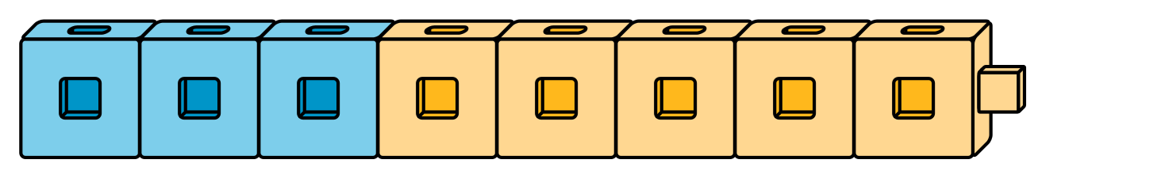

- 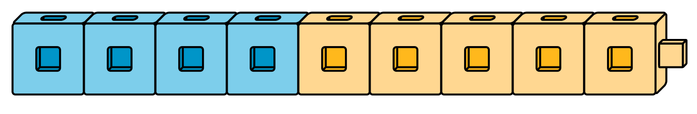

- 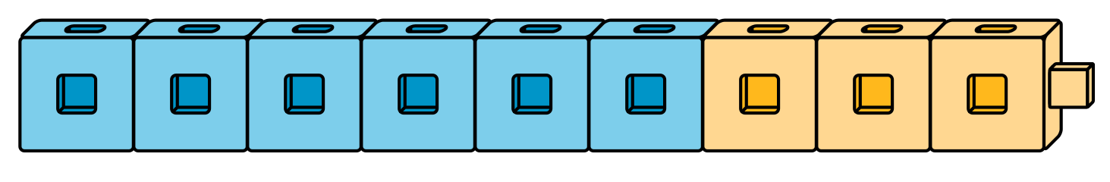

2.2: Encontremos el número desconocido
En cada caso, encuentra el número que hace que la ecuación sea verdadera.
Explícale a tu compañero cómo lo encontraste.
- 4+aaaiaaai=9
- 9−5=aaaiaaai
- aaaiaaai+5=8
- 8−3=aaaiaaai
- 7−4=aaaiaaai
- 8=2+aaaiaaai
- 8−aaaiaaai=4

2.3: Diferencias que ya me sé
Colorea las diferencias que te sabes de memoria.
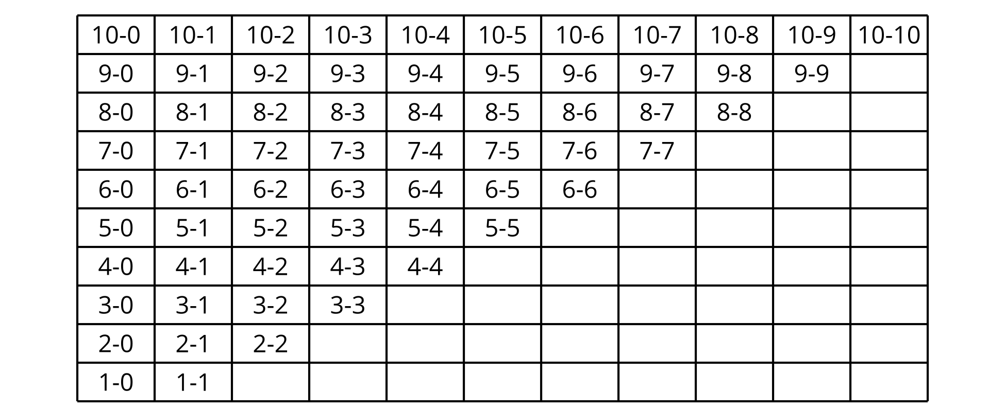
Escribe cada diferencia que te quede sin colorear en una tarjeta.
En cada tarjeta, escribe una ecuación de suma que te pueda ayudar a encontrar el valor de la diferencia.
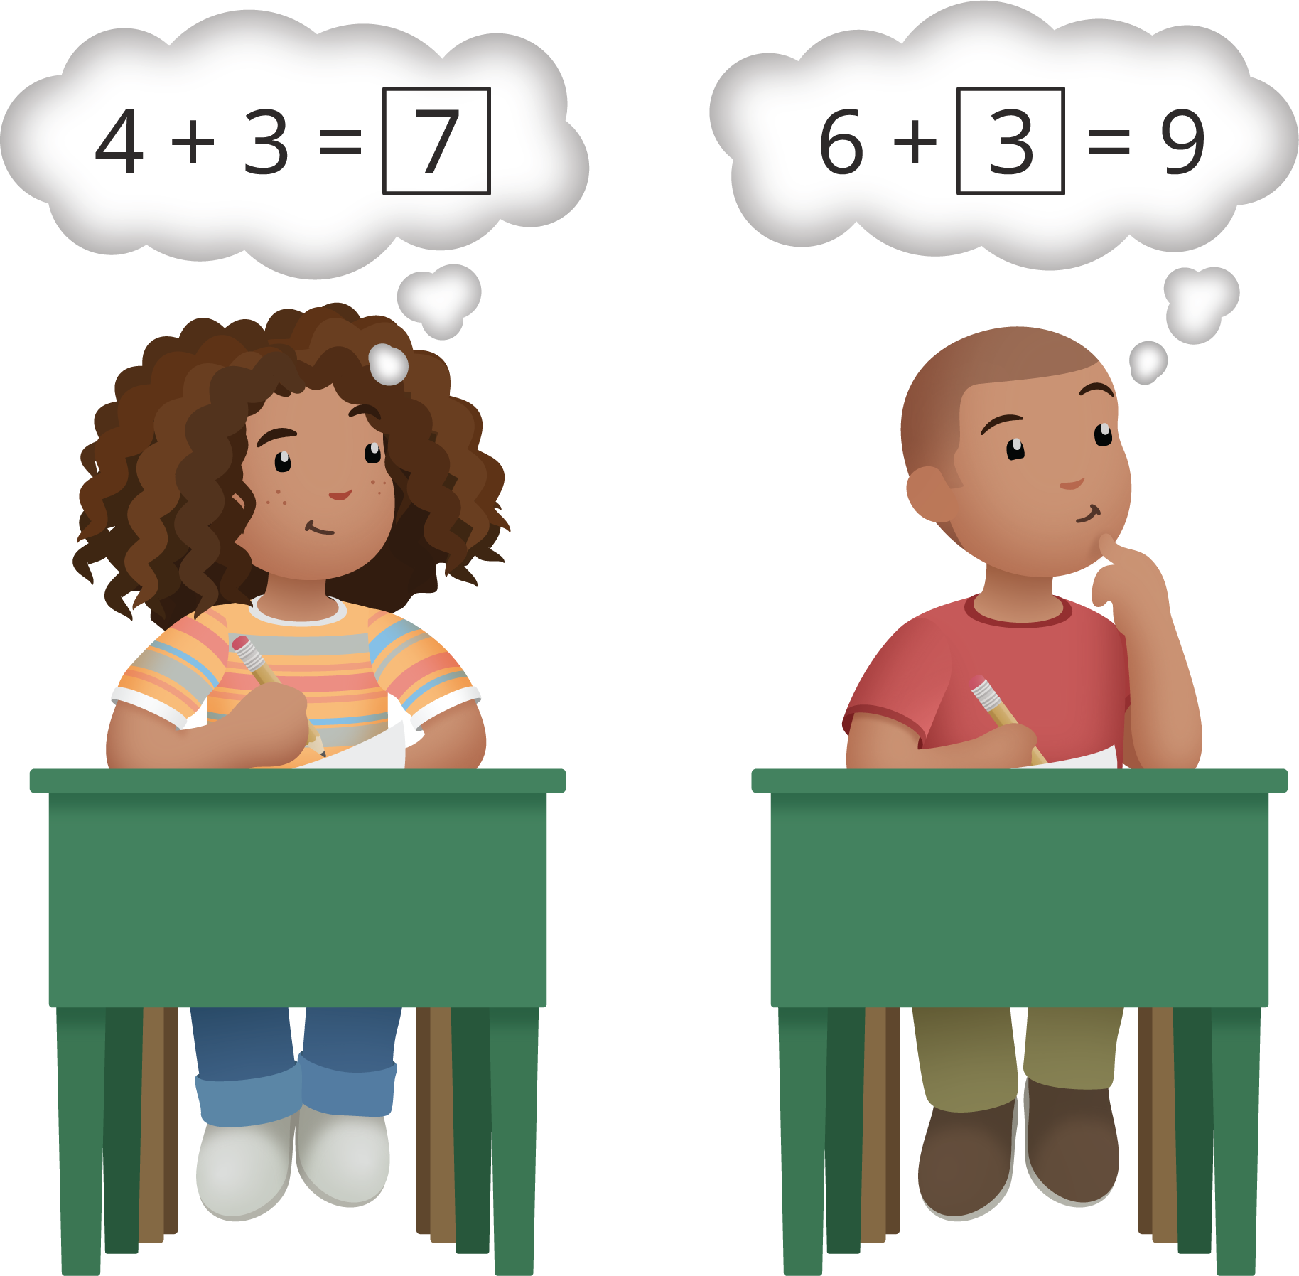
© CC BY 2021 Illustrative Mathematics®

